

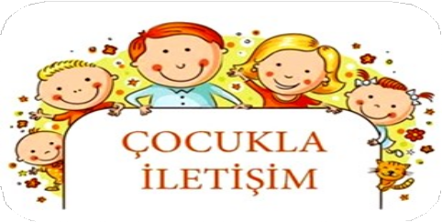

***Ne söylediğimiz önemlidir ancak nasıl***

***söylediğimiz daha önemlidir !!!***

**@ *Sakın bana onu yere dök- tüm deme!***

**(Yere süt dökülmüş, beraber temizlemeye ne dersin?)**

**@ *Ödevini yapmadın mı da- ha?***

**(Haydi ne zaman başlıyoruz?)**

**@ *Ayağımın altında dolaşma!* (Bana yardım etmek ister mi- sin?)**

**@ *Öyle mi çizilir o, beceriksiz misin?***

**(Her geçen gün daha iyi çizi- yorsun.)**

**@ *Dur, kırarsın, ben senin ye- rine yaparım!***

**(Denemek ister misin?)**

**@ *Yalan söylüyorsun!***

**(Dürüst bir çocuksun; bana doğruyu söyleyeceğinin umu- yorum.)**

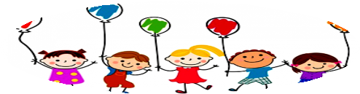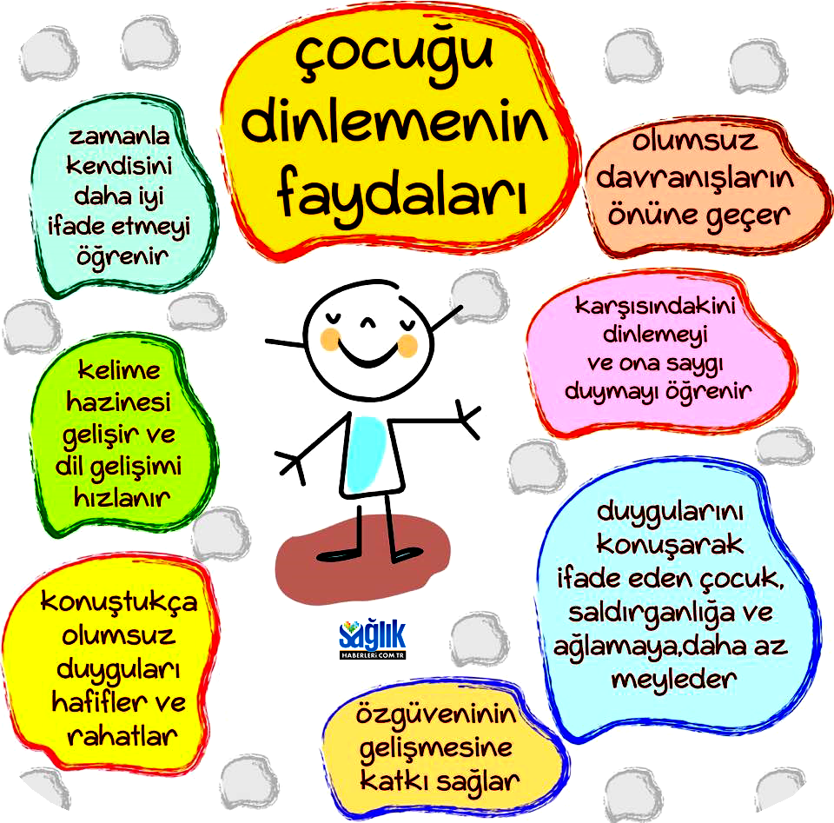



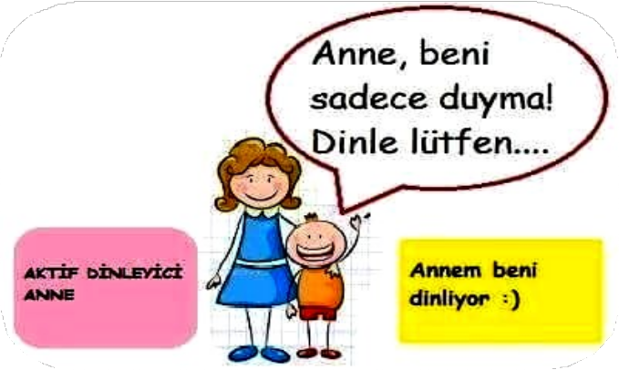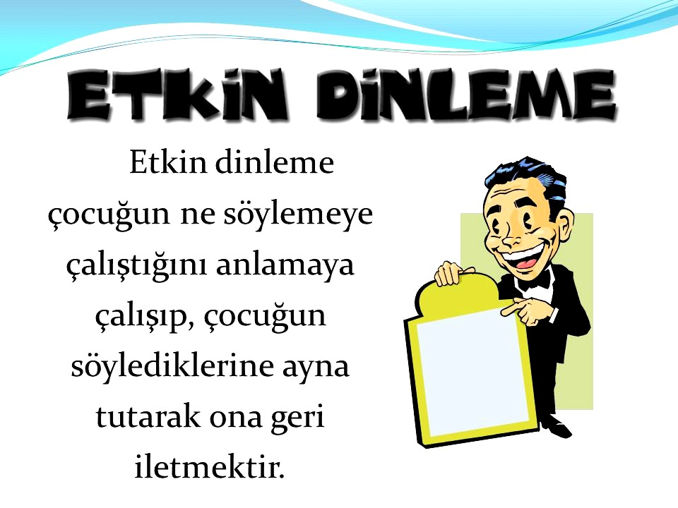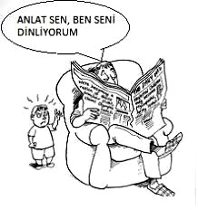

**Çocuğumuz + Biz ve İletişim**

**“İnsanın öğrenmesi gereken ilk dil, tatlı dil- dir.’ (Barış Manço)**

Çocuğumuzla etkili iletişimin temeli ilk olarak tatlı dil ve güler yüzle atılır. Çocu- ğumuzla konuşurken ağzımızdan çıkan sözler kadar yüzümüzün aldığı şekil ve beden dilimiz de son derece önemlidir. İletişim kurarken beden dilimizi çocuğu- muza uygun hale getirmek, tepeden

bakmamak, ulaşılabilir ve yakın olmak, onunla göz kontağı kurmak, iyi bir dinleyici olmak, en önemlisi de samimi ve içten olmak sağlıklı bir iletişimin temel kuralları olarak söylenebilir.

Eğer çocuğumuzla sağlıklı bir iletişim kurabili- yorsak, sorunların çözümü kolaylaşır. Eğer çocu- ğumuzla aramızda sağlıklı bir iletişim yoksa ço- cuğumuz duygularını içe bastırır ve sorunlar çö- zülemez bir hal alır.

**Çocuklarla iyi iletişim kurmak için öneriler**

1. İlgili ve dikkatli olun. Çocuklar, anne- babasının ilgisini ve dikkatini onların ce- vap verip vermemesinden veya cevap ve- riş şeklinden anlayabilirler. Çocukla oldu- ğunuzu hissettirmek için göz kontağı ku- run.
2. Konuşmasını cesaretlendirin. Bazı ço- cuklar konuşmak için cesaretlendirilmeye ihtiyaç duyarlar. Çocuklar konuşmalarının diğer kişiler için önemli olduğunu hisse-

derlerse düşüncelerini ve hislerini daha kolay paylaşırlar.

1. Sabırla dinleyin. Çocuklar yetişkinlere

göre doğru kelimeyi bulmak için daha fazla za- man harcarlar. Bu yüzden, çok zamanınız var- mış gibi dinleyin.

1. Çocuklarınızı duyun. Konuşmalarını bitirme- den çocukların sözünü kesmekten kaçının. Ço- cuklar söylediklerini bitirmeden ne demek iste- diklerini anlamak ve onları reddetmek kolaydır.
2. Sözel olmayan mesajlara dikkat edin. Çocuk- ların gönderdiği çoğu mesaj; yüz ifadeleri, du-

ruşları, davranış değişiklikleri vb. olsun sözel olmayan yollardan size iletilir. Çoğunlukla ço-

cukların bir şeyi söyleyiş tarzı, söylediklerinden daha çok şey ifade eder.